淡江時報 第 1201 期
淡江永續有蓮同行 徐航健續發獎學金兩千萬
學校要聞
【記者吳沂諠淡水校園報導】學務處生活輔導組12月11日下午1時在守謙國際會議中心有蓮廳，以「淡江永續、有蓮同行」為主題，舉辦「113學年度有蓮獎學金頒獎典禮」。由校長葛煥昭主持，學術副校長許輝煌、行政副校長林俊宏、國際事務副校長陳小雀、相關單位一二級主管、受獎學生及親友，逾300人一同見證管科所校友徐航健回饋母校，造福學弟妹。

目前全臺大專校院單一獎學金總金額最高的「有蓮獎學金」，係徐航健以母親為名，於2020年捐款新臺幣1億2千萬元所設立，為鼓勵更多優秀及具研究潛能的學生就讀本校，並協助海外學子在淡江的求學生活。2021年9月起嘉惠淡江新生，每年頒發2千萬元，前三年共頒發592位學生20萬至2萬元不等的獎學金。今年為第四次頒發，經學生獎助學金委員會決議，計有一般生學士班及碩博士班新生50名，每名20萬元獎學金、境外生碩博士班新生7名，每名10萬元，以及境外生學士班新生136名，每名獲5萬或2.5萬元獎學金。

葛校長致詞時感謝徐航健慷慨解囊，回饋母校，不僅造福在校學弟妹，更凝聚校友們的向心力，是校訓「樸實剛毅」的最佳典範。接著，他勉勵獲獎學生，更進一步地超越自己、超越競爭對手，在本校「三化」及「三環五育」的教育理念，以及AI+SDGs=∞的努力目標之下，成為具備八大基本素養的心靈卓越人才；同時心存感激、妥善運用獎學金，將其達到最大效果；最後期許他們在學習路上一帆風順、學有所成，並於將來貢獻一己之力，回饋學校和社會。

高齡健康所碩一朱康暐表示，他以身為領獎者為榮，誠摯地感謝徐航健以寬闊的胸懷回饋母校，不僅捐款號召校友共同建設守謙國際會議中心，更設立「有蓮獎學金」。這份獎學金給自己莫大支持，讓他在蘭陽校園能無後顧之憂地學習和研究。他承諾會珍惜這份資助，努力向學，未來用行動回報社會，將智慧經營照護的專業技術，運用至宜蘭地區的高齡化人口需求。「期許自己未來能和徐學長一樣，慷慨發揮善行，傳承這份無私的愛心和支持，造福更多學弟妹們。」

來自印尼的境外生、經濟一魏美芳以英文分享，大學生活是個全新的體驗，有著截然不同的學習環境，將面臨新的機會、責任和挑戰，感謝淡江大學提供最佳的學術環境和資源，讓來臺近四個月的自己，有了「家」的感覺。「有蓮獎學金」如同一盞指引方向的明燈，不僅給予經濟上的支持，更提醒著她，未來的路上務必秉持正向、積極的信念持續向前。最後，她代表所有獲獎者向徐航健表達由衷地感謝，相信有了學長的支持，能讓更多人擁有創造夢想的動力，營造更多充滿希望的未來。

同為淡江校友的AI一蔡曜宇學生家長，肯定母校的正向發展以及用心辦學，也感謝徐航健熱心捐贈獎學金、提攜後進，更為孩子能獲此榮譽為傲。「希望曜宇能秉持初心學習，好好運用這筆獎學金資源，追求自己的理想，朝著專業領域努力，我們都會全力支持。」

典禮最後，由象徵淡江數位智慧的「淡小虎」帶領大家比「讚」、「愛心」、「淡江永續、有蓮同行」等手勢，進行大合照，為活動畫下圓滿句點。
2024/12/16

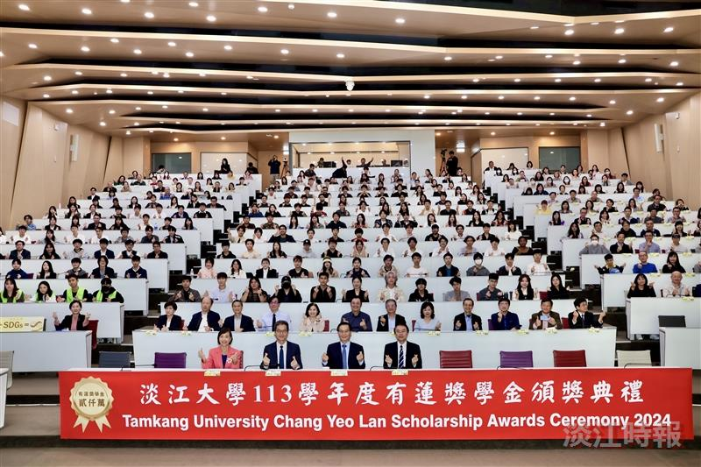
113學年度有蓮獎學金頒獎典禮，與會人員大合照。（攝影／李而義）

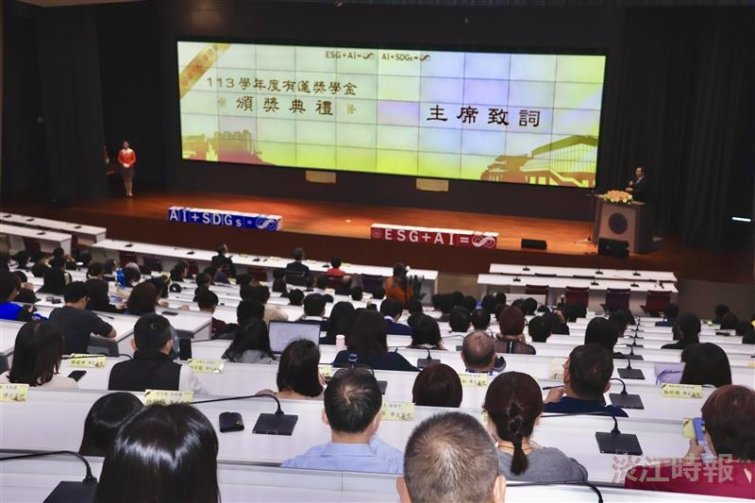
113學年度有蓮獎學金頒獎典禮於12月11日下午1時，在守謙國際會議中心有蓮廳舉行。（攝影／李而義）

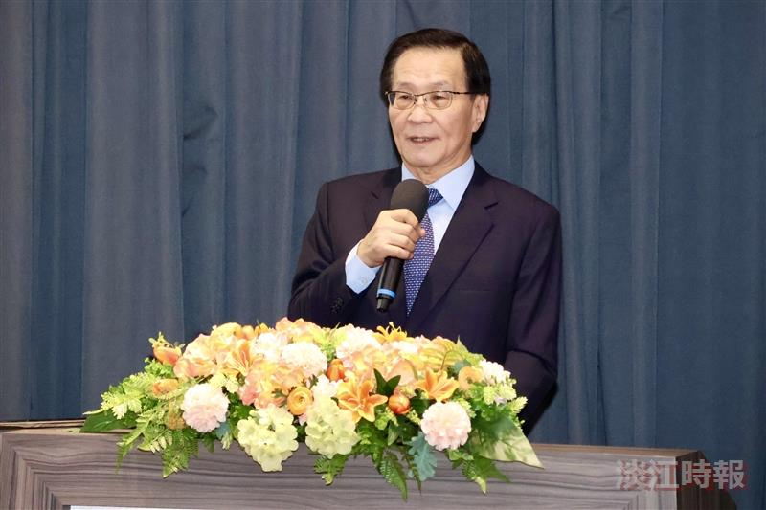
113學年度有蓮獎學金頒獎典禮，校長葛煥昭勉勵獲獎學生積極向學。（攝影／李而義）

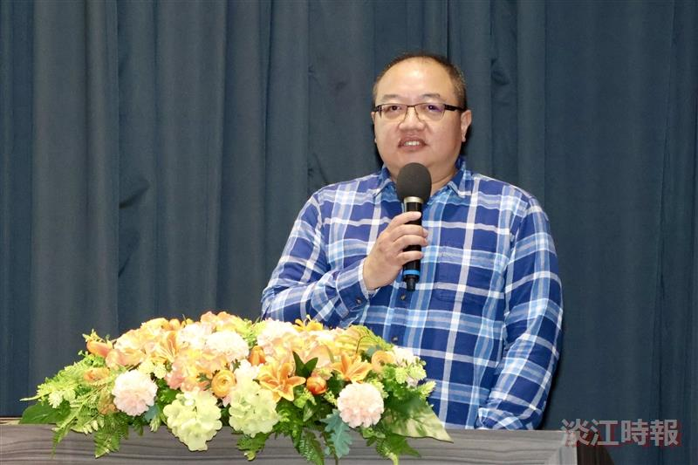
113學年度有蓮獎學金頒獎典禮，高齡健康所碩一朱康暐代表致感謝詞。（攝影／李而義）

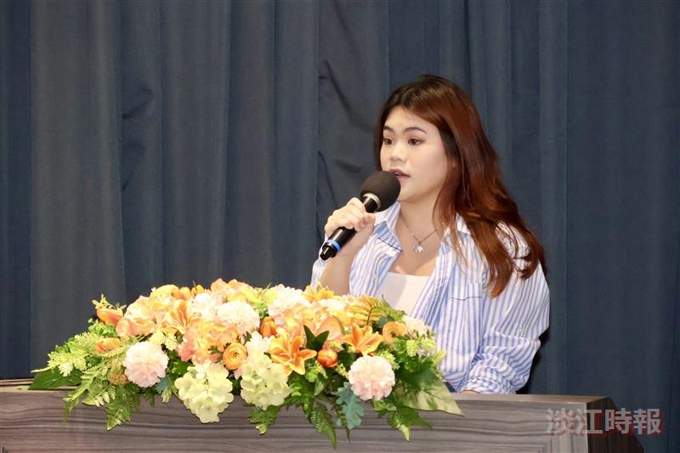
113學年度有蓮獎學金頒獎典禮，境外生、經濟一魏美芳代表致感謝詞。（攝影／李而義）

